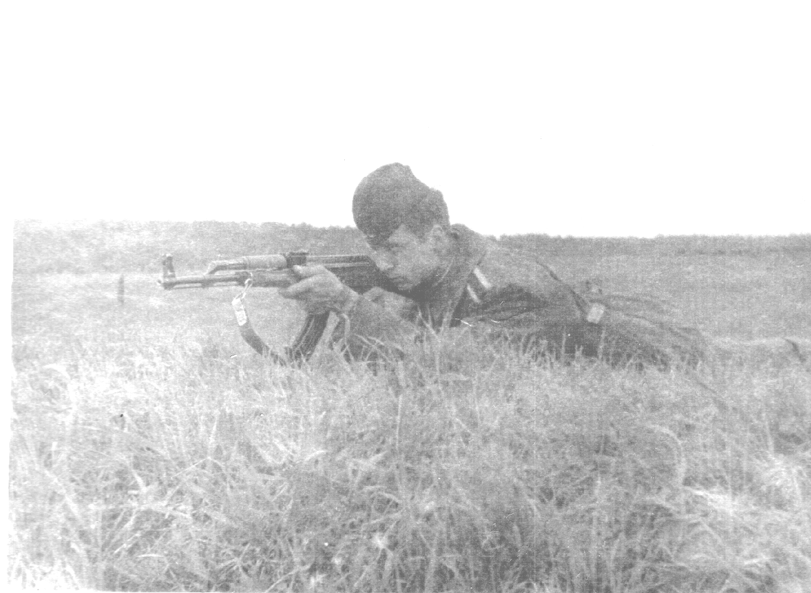

Анатолий Каменев (ТАТУ, 1964 г.)

